**데이터 전처리 - 인코딩과 스케일링**

[데이터 전처리(Preprocessing)]

* 데이터 클린징
* 결손값 처리(Null/NaN 처리)
* 데이터 인코딩(레이블, 원-핫 인코딩)
* 데이터 스케일링
* 이상치 제거
* Feature 선택, 추출 및 가공

[데이터 인코딩]

머신러닝 알고리즘은 문자열 데이터 속성 입력 받지 않음. 모든 데이터는 숫자형으로 표현되어야 함. 문자형 카테고리형 속성은 모두 숫자 값으로 변환/인코딩 되어야 함.

* 레이블 인코딩

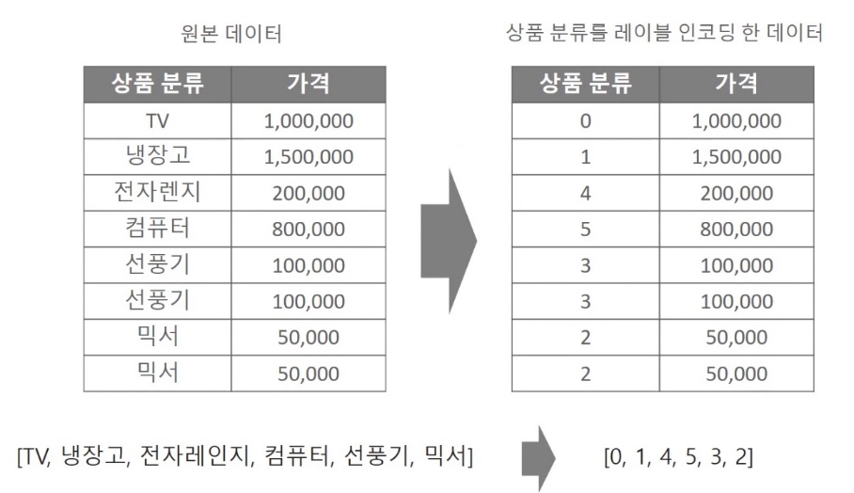

* 원-핫(One-Hot) 인코딩
* 피처 값의 유형에 따라 새로운 피처를 추가해 고유값에 해당하는 컬럼에만 1을 표시하고 나머지 컬럼에는 0을 표시하는 방식

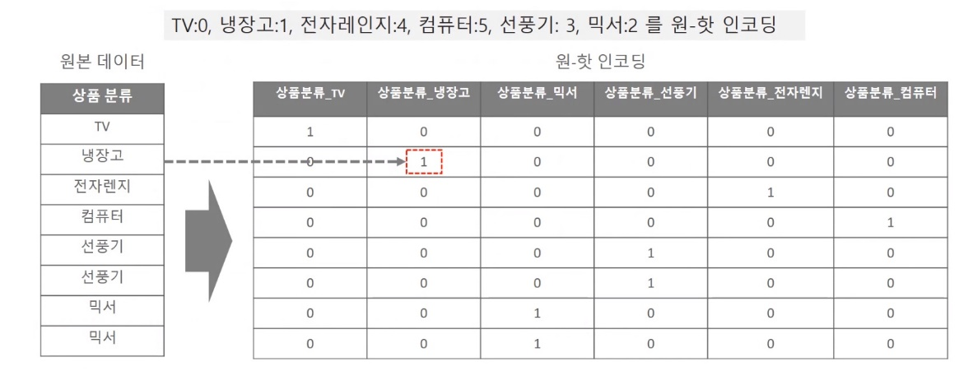

[사이킷런 - 원-핫 인코딩]

원본 데이터 -> 숫자로 인코딩 -> 원-핫 인코딩

[판다스 get_dummies()를 이용한 원-핫 인코딩]

pd.get_dummies(DataFrame)

[피처 스케일링]

* 표준화
* 데이터의 피처 각각이 평균이 0, 분산이 1인 가우시안 정규 분포를 가진 값으로 변환
* 정규화
* 서로 다른 피처의 크기를 통일하기 위해 크기를 변환

[사이킷런 피처 스케일링 지원]

* StandardScaler
* 평균이 0이고, 분산이 1인 정규 분포 형태로 변환
* MinMaxScaler
* 데이터값을 0과 1 사이의 범위 값으로 변환(음수 값이 있으면 -1에서 1값으로 변환)